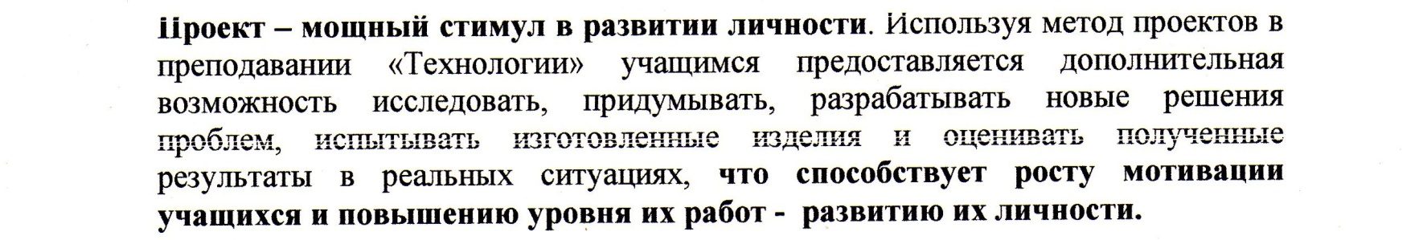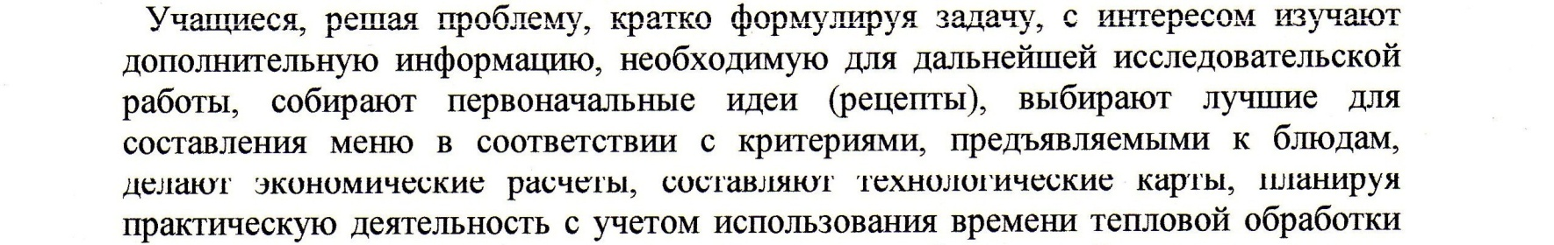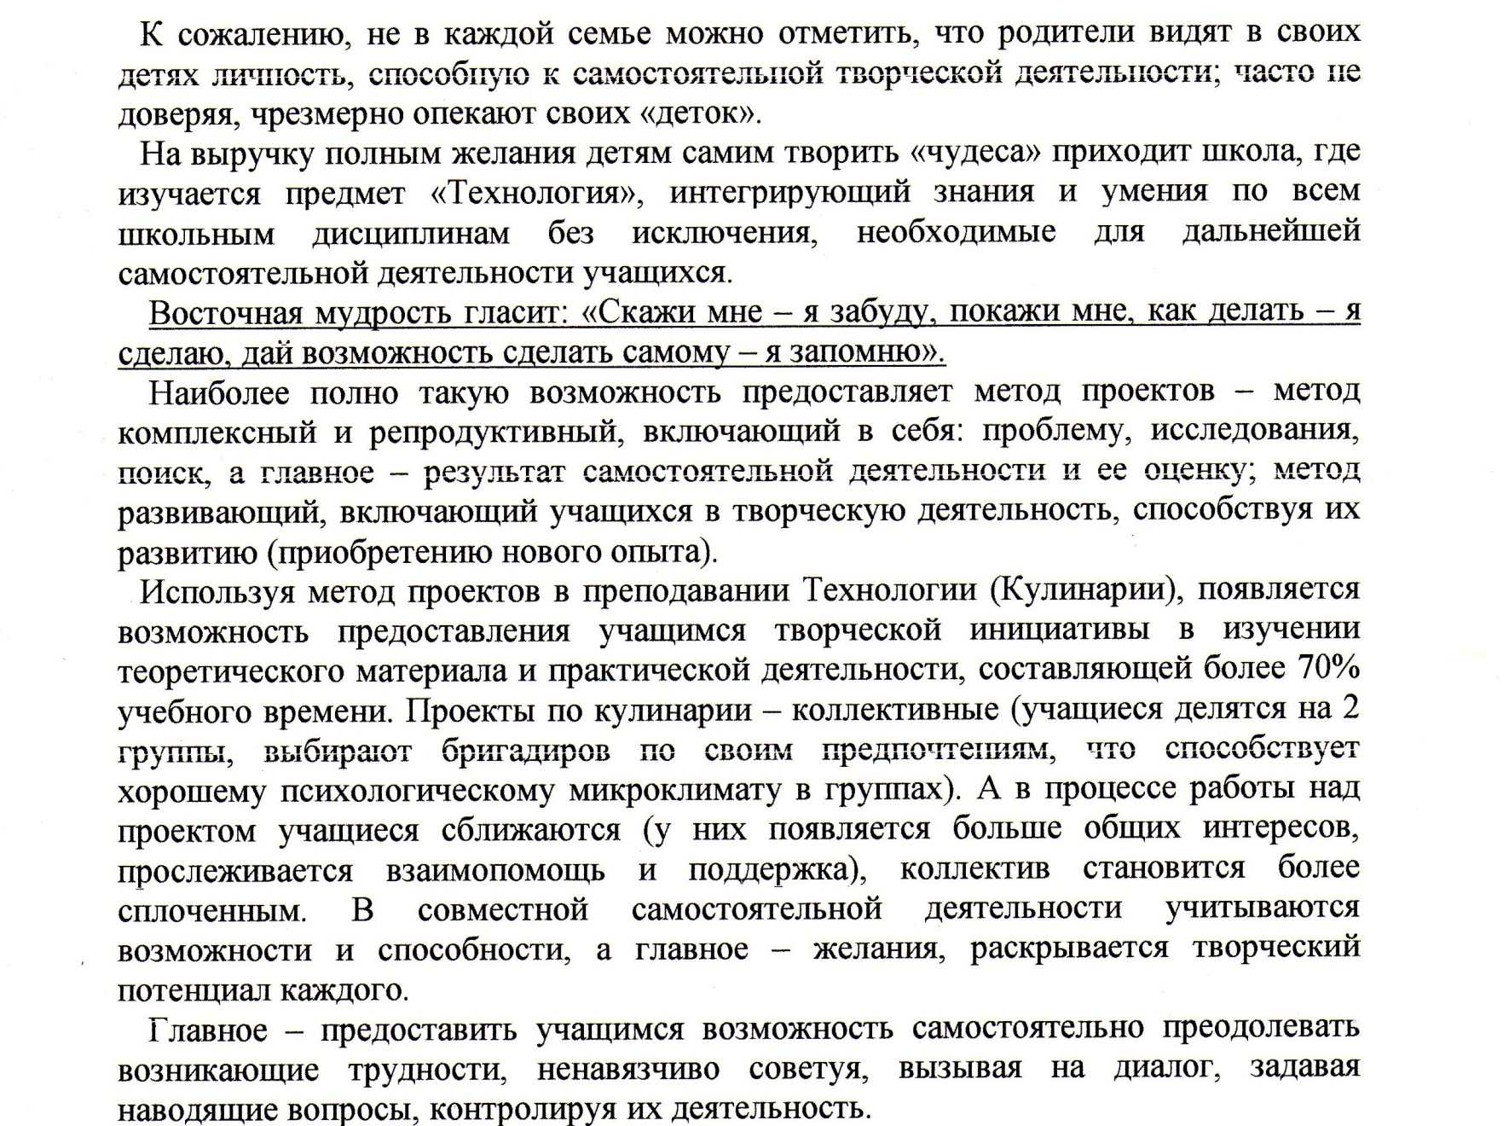**Публикация в сборнике НИРО «Проблемы и перспективы**

**развития технологического образования» **

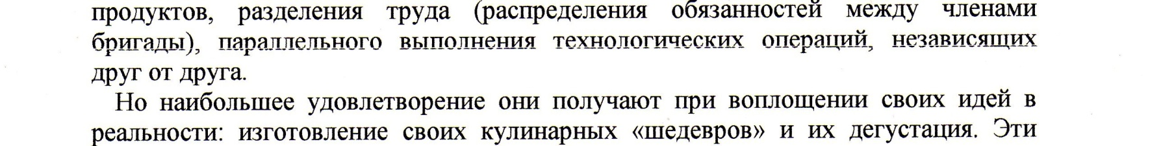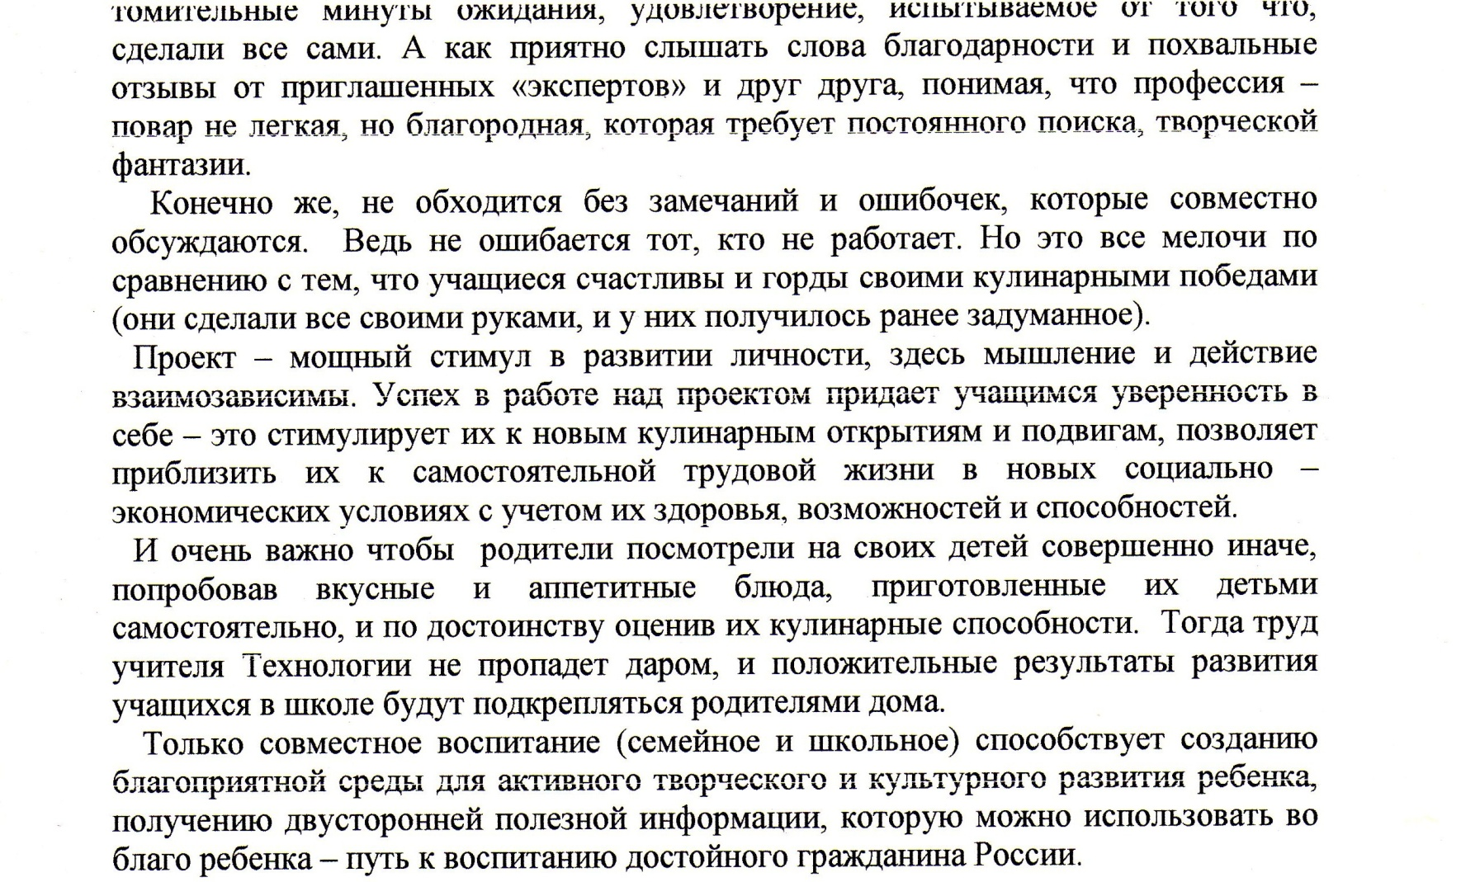

Охотникова Н.Ю.

МАОУ СОШ №187

20.10.2012г.